生物乙醇技术
谢晓旭 18307130160
随着技术的发展，人们的出行越来越便利，汽车、火车、轮船、飞机等不同的交通方式，可以把人们迅速的带到世界的每一个角落。但维持机器的运转需要消耗大量的燃料，同时由于石油燃料的大量使用，排放的温室气体对环境造成了极大的影响。乙醇作为燃料，不仅热值高而且清洁，正在逐渐替换石油。生物技术在乙醇的生产过程中起到了极大的作用，本文介绍的是利用微藻生产乙醇的技术。

1 技术原理
1.1 微藻
微藻通常是指含有叶绿素a并能进行光合作用的微生物的总称，属于原生生物的一种^{[1]}。与陆生植物较低的光和效率（普遍低于0.5％）相比，微藻具有高的光和作用效率，有些微藻的光合作用效率高达10％^{[2]}。微藻的生物周期很短，生物质倍增时间平均为3～5d^{[3]}，在人工培养条件下收获更快。
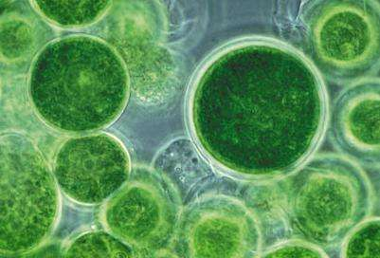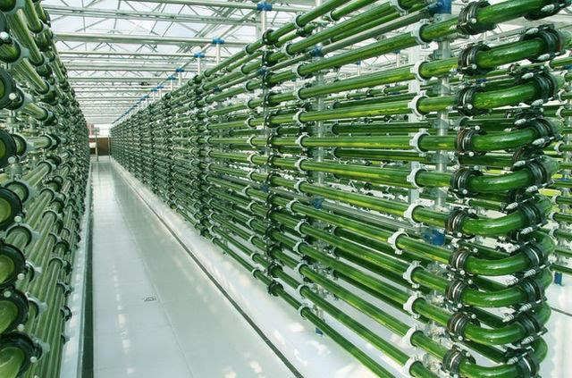
微藻（显微镜下） 工业化培养微藻
1.2 生产乙醇
1.2.1 糖化
微藻通过光合作用产生淀粉、纤维素，首先利用机械或酶解方法破碎细胞壁，得到所需要的碳水化合物，然后对其进行水解。一种方法是酸解，一种方法是酶解，控制适当的温度、浓度、时间都可以得到水解糖。

1.2.2 生物质发酵
上述生物质处理好后，通过酵母等微生物的作用发酵获得乙醇。
第一段阶：葡萄糖的磷酸化过程。二磷酸腺苷(ADP)转化成三磷酸腺苷(ATP)、2分子的NAD与NADH产生变换。
C₆H₁₂O₆+ 2ADP + 2H₃PO₄+ 2NAD → 2CH₃COCOOH + 2ATP + 2NADH + 2H₂O + 2H
第二阶段：丙酮酸分解为乙醛和二氧化碳。
CH₃COCOOH → CH₃CHO + CO₂
第三阶段：还原（还原剂NADH）。
CH₃CHO + NADH + H→ C₂H₅OH + NAD
此过程与酿酒类似，最终得到乙醇。
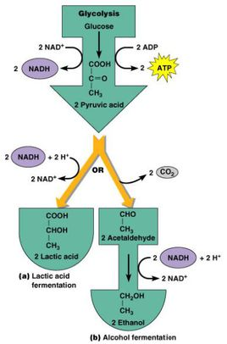乙醇产生原理图
1.3 新的技术
1.3.1 微藻黑暗厌氧条件下生产乙醇
经研究发现，当部分微藻处于黑暗及厌氧条件下时，会产生乙醇等代谢产物^{[4]}。影响其产量的因素同样也是温度、pH、光、氧等条件，已经有研究人员对此进行细致研究，但其理论上效率并不高，目前还处于试验阶段。
1.3.2 工程微藻
现代基因工程技术已比较成熟，通过基因改造获得具有“超能力”的微藻已成为可能。可以通过基因改造，使得微藻大量表达光合产物，甚至让其直接产生乙醇。已经有人提出完整的生产技术^{[5]}
2 优缺点及发展前景
当前生产乙醇多用玉米、小麦等粮食作为原料，对耕地的占用量非常大。原料由粮食向非粮食转化是必须要前进的一步。微藻的利用很好的解决了这一问题，生长周期短、光和效率高的特性可以为乙醇的生产提供充足的原料。逐渐用乙醇代替汽油，可以有效缓解温室效应，有利于环境的保护。
微藻的大规模培养时，任何杂菌污染都有可能造成严重的后果，解决规模化量产的问题需要大量的成本投入；在技术的发展阶段，对于菌种的选取、环境的控制都需要进行大量的试验，还会有失败的风险，目前没有形成完整的工艺流程。
微藻生物质能源的发展，我们在技术层面仍然存在难题，但转变需要过程，相信在人们的不懈努力下，这一技术会趋于成熟并投入量产。

参考资料：
[1] 百度百科
[2] Smith V H,Sturm B S M,Denoyelles F J,et al.The ecology of algal biodiesel production[J].Trends in ecology & Evolution, 2010,25(5):301-309.
[3] Costa J A,De Morais M G.The role of biochemical engineering in the production of biofuels from microalgae[J]. Bioresour Technol,2011,102(1):2-9.
[4] UEDA R,HIRAYAMA S,SAGATA K,et al.Process for the production of ethanol from microalgae:US Patent,5,578,472[P].
[5] LEE J W.Designerorganisms for photosynthetic production of ethanol from carbon dioxide and water:US,US 2008/0176304 A1[P].

